సెలవు
పంతమాడిన పసి తనంబును పోరు పెంచిన పరువము,
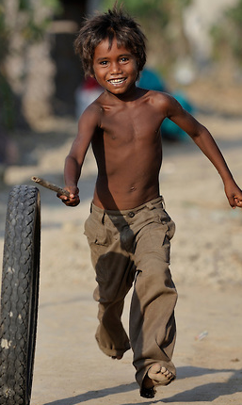
సెలవు కోరకే తరలి పోయెను – ఎరుక మిగిలెను గురుతుగా!
చేవచచ్చిన ముదురు దేహము –పంతమేలిక సెలవు నిమ్మని,
తరలు తీరును ఎరిగి మనుమని- మందలించెను మెల్లగా!

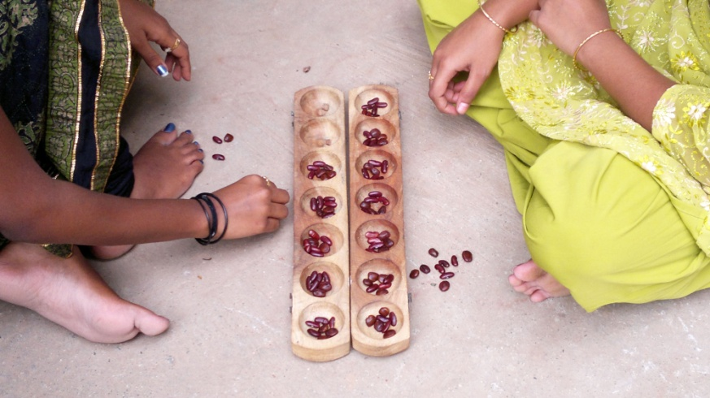
పంచుకొనుచూ అమ్మవొడిలో తోడు ఆడిన వారికి,
చింతపిక్కెలు లెక్క తేలక చింతచెందిన చెలులకి,
అలుపు నెరుగక ఆనతిచ్చుచు తోడు నడిచెడి వారికీ,

తరుగు తెలివిన ఏల తగిలితిమేమి గతియను వారికీ,

విన్నపంబిదే విలువ నెంచుము తరలి పోయెడి తోడుగా,
ఘడియ ఘడియకు వేదనొసగిన వెలితి తెలివిని మరువుమా!
మాలిమిగ నే మసలి గడిపిన మధుర ఘడియలనె ఎంచుమా!

నమ్ముడిదె నను – ఎన్నడును నే నీడనై నడయాడన!
కోరబోవను కానుకలు నే – కోరబోవను గురుతులూ,
కోరబోవను ఎన్నడును మీ – మాలిమందిన పదములు!
సెలవు మీకిక సెలవు సఖులకు సెలవు సాటగువారకు,
సెగలు చేరని చలువ దారుల తరలి నేనిక సాగెద!
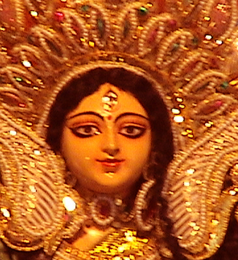
దారిలేనీ దారిలో నా తోడు కూడగ వేచియున్నది,
తేట కన్నుల చెలిమి చూపులు పరచి రా రమ్మన్నది,
వెరపు లేదిక వేకువేయిది వెలితి భావన వీడుమన్నది!
వెదకి అలసిన ‘నేను’ నేనని ఎరుగు మన్నది తీరుగా!

